#全部試題都有一個最適合的答案，請將正確答案劃在答案卡上。
基隆市中山高中 111學年度 第一學期第二次段考 國二公民與社會試題
範圍：B3 L3~4 班級： 座號： 姓名：__________
- 單一選擇題：每題2分，共80分
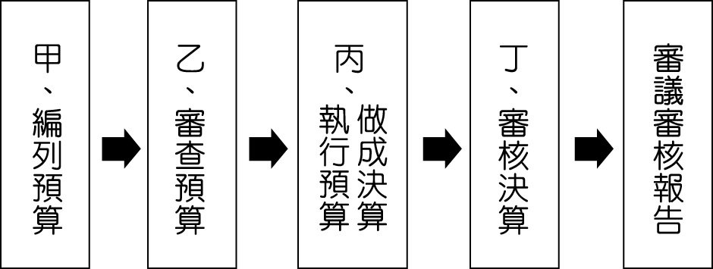
- ( )附圖為政府預算及決算經費的流程圖，其中哪一部分應為監察院的職權？
(Ａ)甲
(Ｂ)乙
(Ｃ)丙
(Ｄ)丁。
- ( )《世界人權宣言》提到：每個人都有權要求法院經過公正、公開的審訊過程，才能判定他的權利、義務及任何對他提出的刑事告訴。請問：上述人權宣言與我國《憲法》保障哪一項人民基本權利的意涵相同？
(Ａ)參政權 (Ｂ)訴訟權 (Ｃ)訴願權 (Ｄ)請願權。
- ( )附表為糾舉與糾正的比較，表中哪一項敘述正確？
項目 | 糾舉 | 糾正
甲 | 以行政機關為對象 | 以公務人員為對象
乙 | 向司法院懲戒法院提出 | 對不當施政的行政機關提出
丙 | 由監察委員行使此職權 | 由考試委員行使此職權
丁 | 適用於公務人員怠忽職守、執行業務不力 | 適用於農委會未嚴格監督蔬果農藥含量
(Ａ)甲 (Ｂ)乙 (Ｃ)丙 (Ｄ)丁。
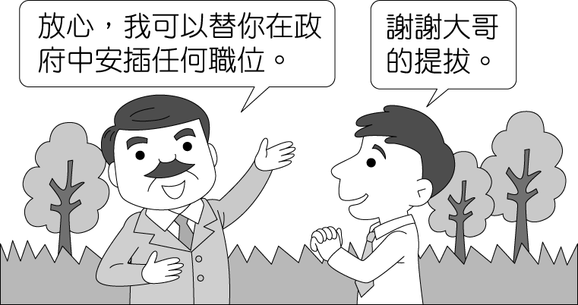
- ( )小筠正在觀賞某國的影集，附圖中的劇情內容不會在我國發生，這是因為我國中央政府體制採用何種做法？
(Ａ)將立法權從司法權中獨立出來
(Ｂ)將行政權從監察權中獨立出來
(Ｃ)將考試權從行政權中獨立出來
(Ｄ)將監察權從立法權中獨立出來。
- ( )新聞曾報導：「日本因加稅問題導致國會議員有意對內閣首長提出不信任案，最後可能導致國會被解散。」若與我國不信任案做比較，日本國會議員與我國立法委員立場相同，則日本的內閣首長應類似我國政府的哪一位官員？
(Ａ)監察院院長 (Ｂ)考試院院長 (Ｃ)立法院院長 (Ｄ)行政院院長。
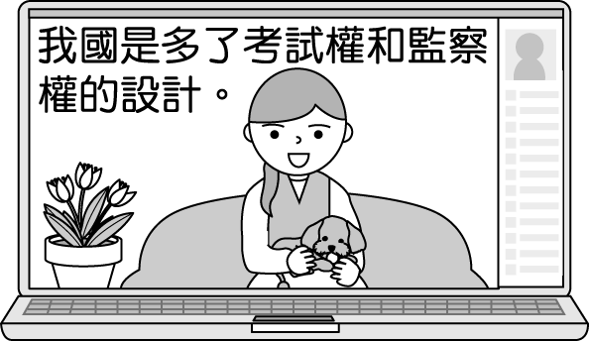
- ( )附圖為一位民意代表進行直播節目時所做的回答，民眾提出的問題最可能聚焦在下列何事？
(Ａ)權力分立體制
(Ｂ)政黨監督功能
(Ｃ)總統職權行使
(Ｄ)司法獨立審判。

- ( )民國 40 年代，臺灣地區除已存在的少數政黨外，人民不得再籌組其他政黨。解嚴後，目前合法登記的政黨已有二百餘個，顯見我國在哪一種人民基本權利的保障上已有長足的進步？
(Ａ)平等權 (Ｂ)自由權 (Ｃ)受益權 (Ｄ)參政權。
- ( )老師請同學繳交以「立法委員職權」為主題的期中報告。小賴去圖書館搜尋政治新聞相關報導做為輔助資料，他最適合將下列何者放進這份報告中？
(Ａ) 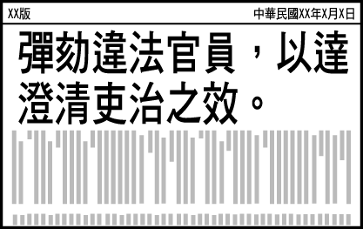 (Ｂ) 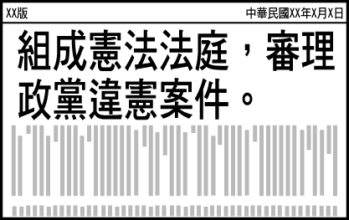

(Ｃ) 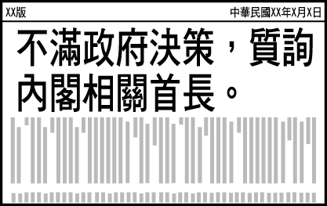 (Ｄ) 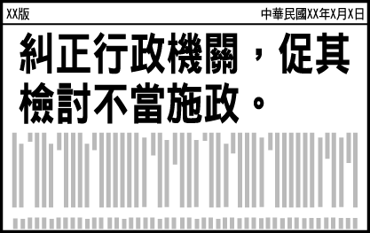

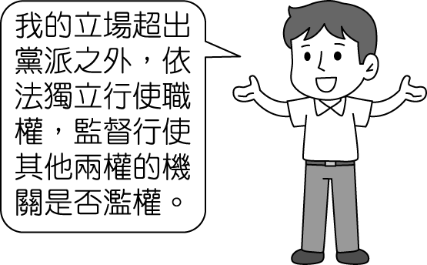
- ( )小翔在公民課時報告三權分立中的某一權，根據附圖中小翔的說明判斷，他所報告的權力應為下列何者？
(Ａ)考試權
(Ｂ)監察權
(Ｃ)立法權
(Ｄ)司法權。
- ( )下列關於人民基本權利的說明，何者正確？
(Ａ)參政權：人民有防止國家公權力不當作為的權利
(Ｂ)平等權：每個人在法律上享有同等的權利，擔負同等的義務
(Ｃ)自由權：人民有積極要求國家有所作為，而享受特定利益的權利
(Ｄ)受益權：人民有選舉、罷免、創制、複決及應考試與服公職的權利。
- ( )現代民主國家為落實權力分立的原則，各有不同的作法。我國將中央政府規畫成五院，其中某院除掌理各種訴訟審判之外，尚有懲戒違法失職公務人員的職權。由上述內容判斷，下列何者也屬該院的職權？
(Ａ)質詢中央政府官員 (Ｂ)掌理公務員退休事宜
(Ｃ)審理政黨違憲解散事項 (Ｄ)對政府行政機關提出糾正。
- ( )小優上網瀏覽司法院的網頁時，下列哪些單位會出現在網頁中？(甲)高雄市地方法院(乙)懲戒法院(丙)法務部(丁)憲法法庭
(Ａ)甲乙丙 (Ｂ)乙丙丁 (Ｃ)甲丙丁 (Ｄ)甲乙丁。

- ( )以下擷取自一篇討論我國與英國政府體制的文章，若以三權分立的體制而論，關於文中畫雙底線之權力，下列敘述何者正確？
我國中央體制與英國有所差異，但均是以權力分立為原則，掌握立法權者為國會，在英國為上、下議院，在我國即是立法院。
(Ａ)監督司法機關 (Ｂ)掌握用人之權 (Ｃ)審查政府預算 (Ｄ)執行國家政策。

- ( )關於不信任案與解散制度的了解，下列哪一個同學的觀念正確？
(Ａ)小黎：總統得提出不信任案
(Ｂ)小義：不信任案不論通過與否，都可對同一對象再度提出
(Ｃ)小杰：不信任案若通過，總統可被動解散立法院
(Ｄ)小承：不信任案通過後，立法院院長應提出辭職。

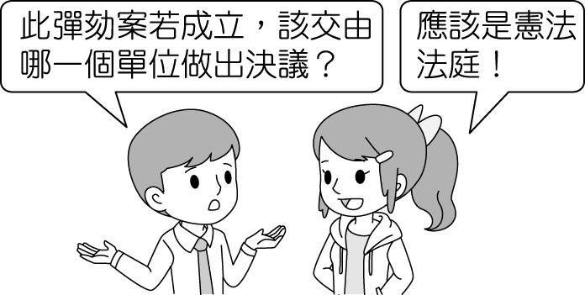
- ( )我國對於失職或違法的公務人員設有監督制度。根據附圖中兩人的對話，此彈劾案的對象應該為下列何者？
(Ａ)立法委員
(Ｂ)監察委員
(Ｃ)地方公務人員
(Ｄ)正副總統。

- ( )政府為因應失業問題，除了提供失業給付外，更積極協助失業者參與職業訓練，提供就業資訊，以增加他們就業的機會。上述政府的作為保障了人民的哪項基本權利？
(Ａ)財產權 (Ｂ)平等權
(Ｃ)工作權 (Ｄ)自由權。
- ( )新聞曾報導：「監察院有鑑於失業人口比率逐漸攀升，經調查研究後認為，政府辦理就業輔導業務事權不統一，職業訓練也欠缺完整體系，且無法符合就業市場的需要，行政院須切實檢討改進。」上述情況是屬於監察院對行政院所行使的哪一項職權？
(Ａ)糾正權 (Ｂ)糾舉權
(Ｃ)同意權 (Ｄ)彈劾權。
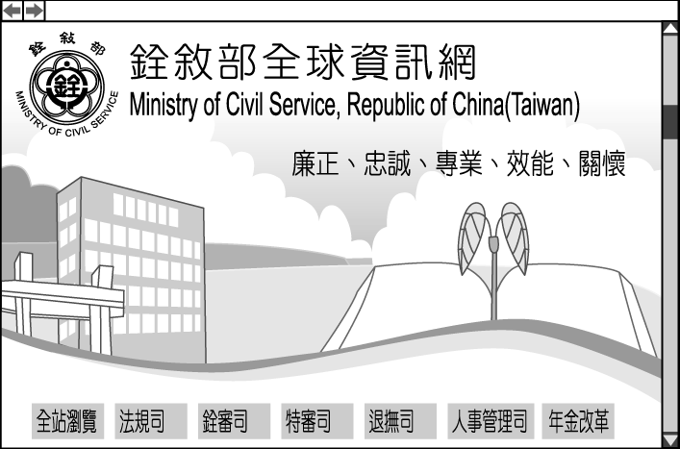
- ( )阿哲正在為報告上網找資料，根據附圖，他所瀏覽的網站應該為下列哪一中央政府機關所屬的部門？
(Ａ)考試院
(Ｂ)行政院
(Ｃ)監察院
(Ｄ)司法院。
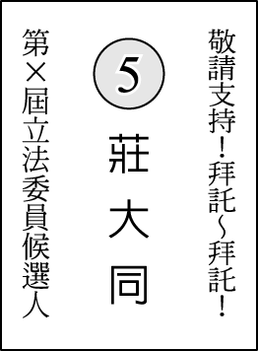
- ( )附圖海報顯示該名候選人正在行使何種基本權利？
(Ａ)受益權
(Ｂ)自由權
(Ｃ)參政權
(Ｄ)平等權。

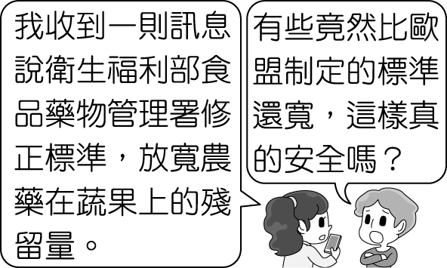
- ( )我國中央政府依據《憲法》規定，設置五院，分掌職權。附圖中兩人提及的政府部門，應隸屬下列哪一機關管轄？
(Ａ)司法院
(Ｂ)行政院
(Ｃ)監察院
(Ｄ)考試院。
- ( )美中之間的貿易衝突，臺商表達回臺投資意願。行政院指示相關部會研擬「歡迎臺商回臺投資行動方案」，期待能重塑產業供應鏈的完整性，厚植臺灣未來產業發展實力。由上文推論，下列選項何者正確？
(Ａ)「歡迎臺商回臺投資行動方案」屬於兩岸關係
(Ｂ)行政院提出的行動方案，必須要形成法律或命令
(Ｃ)美中貿易戰，造成我國的外交危機，總統應負責
(Ｄ)負責行動方案的機關首長由總統任命，立法院同意。
- ( )孫中山先生認為孟德斯鳩所提的「三權分立」，可能由於何種原因而產生國會專制的流弊？
(Ａ)行政權兼考試權 (Ｂ)立法權兼行政權
(Ｃ)立法權兼監察權 (Ｄ)立法權兼司法權。
- ( )《中華民國憲法》及《中華民國憲法增修條文》規範政府的主要職權。附圖的對話內容表達了何種意涵？
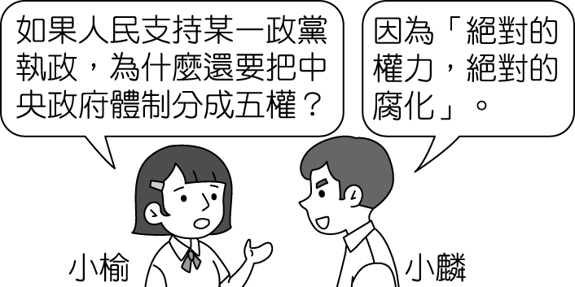
(Ａ)權力分散在不同機關，將造成政府施政效率低落
(Ｂ)權力間的相互牽制，會讓統治者一人的權力過大
(Ｃ)權力的集中可使政府強而有力，得到民眾的擁護
(Ｄ)權力集中在同一群人手中，可能造成權力被濫用。
- ( )以下為國中生小豪傳給同學的簡訊，內容中提及的應屬於人民的何種基本權利？
小豪︰雖然我真的做錯了，但我覺得學校的處罰已經影響我受教育的權利。T_T
(Ａ)平等權 (Ｂ)參政權 (Ｃ)自由權 (Ｄ)受益權。

- ( )人民對《憲法》、法律與命令的適用有疑義時，可以聲請大法官作審理。請問：大法官是屬於哪一個機關內的職務？
(Ａ)立法院 (Ｂ)司法院
(Ｃ)行政院 (Ｄ)監察院。

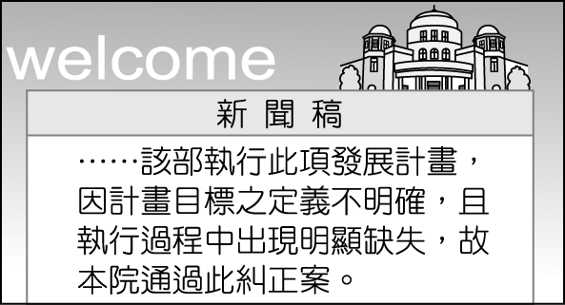
- ( )附圖是我國中央政府某院在其官方網站上發布的新聞稿。根據圖中內容判斷，該院依其職權，最可能在其網站中發布下列何項訊息？
(Ａ) 7 月將要舉辦公務人員高等考試
(Ｂ)本會期將行使審計長人選同意權
(Ｃ)公布釋字第六六六號憲法解釋文
(Ｄ) 98 年度決算報告已完成審定。

- ( )小瀅在研究鄰國政府施政時，認為以下兩項措施若發生在我國，已違反《憲法》規定，她所持的理由最可能為何？
▓民眾將智慧型手機結合金融帳戶，買東西付款時用手機感應一下就好了，十
分便利，而政府可藉此收集每個人的消費紀錄和生活習慣，了解民眾需求。
▓政府設置全世界最大的攝影監控系統，到處可見人臉辨識監視器，一出家門，每個人的行為無所遁形，對於維護治安和掌控個人行蹤極具效果。
(Ａ)人民隱私權受《憲法》保障，不受政府侵害
(Ｂ)政府推行每項政策，必須先經全民投票通過
(Ｃ)政府經費嚴重不足，應將預算花在其他方面
(Ｄ)未能依照《憲法》訂定施行方式，過於草率。
- ( )老師在課堂上讓同學進行角色扮演，透過相互對話的方式，了解我國中央政府的職權運作與互動關係。根據附表的內容判斷，下列關於甲、乙職權的敘述何者正確？
同學 | 角色 | 對話內容
小哲 | 甲 | 我決定提名阿誠為大法官。
大熊 | 乙 | 我認為阿誠不適任，所以我不同意這個人事任命案。
(Ａ)甲可對乙提出覆議
(Ｂ)乙可對甲提出質詢
(Ｃ)甲可解釋法律命令
(Ｄ)乙可提出不信任案。
- ( )幾名友人正在談論國外一則新聞，如附圖所示，這些政府機關的互動顯示何種意義？
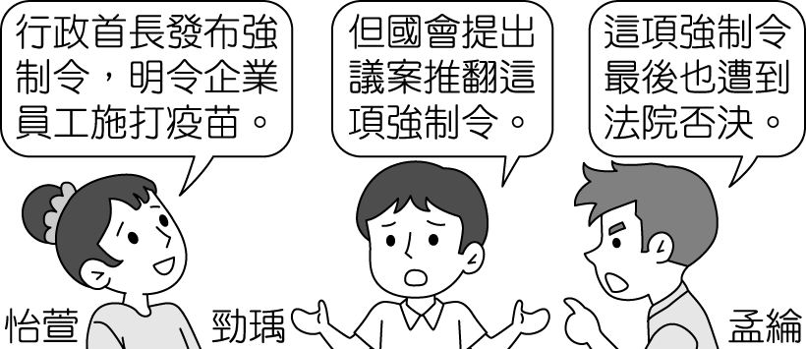
(Ａ)統治者權力更加集中 (Ｂ)人民應配合政府策略
(Ｃ)企業不受公權力管控 (Ｄ)政府權力的制衡效果。
- ( )下列有關我國中央政府「行政院與立法院的關係」之敘述，何者正確？
(Ａ)立法院院長有向行政院提出施政方針與施政報告之責
(Ｂ)立法院得向行政院院長提出不信任案
(Ｃ)立法院受行政院監督，立法院官員有義務至行政院接受質詢
(Ｄ)立法院可對行政院提出的決算案進行審查。

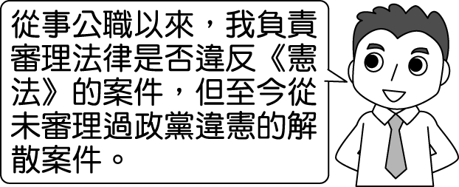
- ( )彩真正對一位公職人員進行專訪。依照附圖的受訪內容，此公職人員較可能為下列何者？
(Ａ)大法官 (Ｂ)立法委員
(Ｃ)監察委員 (Ｄ)考試委員。

- ( )以下是小蔡說明某種概念時，所引述的相關名言。綜合內容判斷，下列何者最可能是他所探討的主題？
(一)某哲人說：「世界上沒有人有權告訴別人應信仰什麼，也無權阻止別人自由思考。」
(二)某史家說：「當權者的不寬容才可怕，因他可利用公權力限制人民的自由。」
(Ａ)人民的基本權利 (Ｂ)三權分立與制衡
(Ｃ)地方自治的事項 (Ｄ)國家構成的要素。

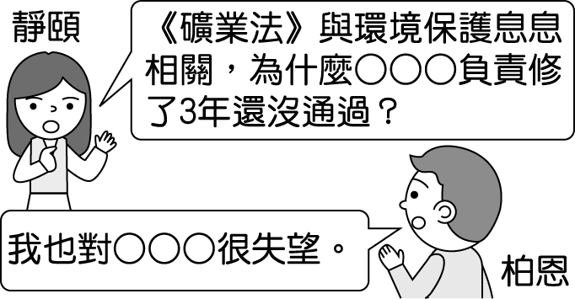
- ( )我國中央政府組織為一府五院，附圖中所提到的政府單位，亦有何種職權？
(Ａ)懲戒違法失職公務人員
(Ｂ)提出正副總統彈劾案
(Ｃ)選拔、任用優秀人才
(Ｄ)統率全國陸海空三軍。

- ( )在民主國家中，政府的各項施政都要向人民負責。為達成責任政治的理想，在我國中央政府組織中，除了監察院外，何者也具有監督行政機關的職權？
(Ａ)行政院 (Ｂ)立法院
(Ｃ)司法院 (Ｄ)考試院。
- ( )在西方民主國家，中央政府的分權方式大多採取「三權分立」原則。請問：上述所說的三權為何？
(Ａ)選舉、罷免和複決權 (Ｂ)請願、訴願和訴訟權
(Ｃ)行政、立法和司法權 (Ｄ)考試、監察和司法權。

- ( )當多數人民認為縣議會所制定的法規不利於人民時，公民有權依一定的程序決定保留或是廢除這項法規。請問：這種權利是屬於公民的哪一項參政權？
(Ａ)選舉權 (Ｂ)罷免權
(Ｃ)創制權 (Ｄ)複決權。

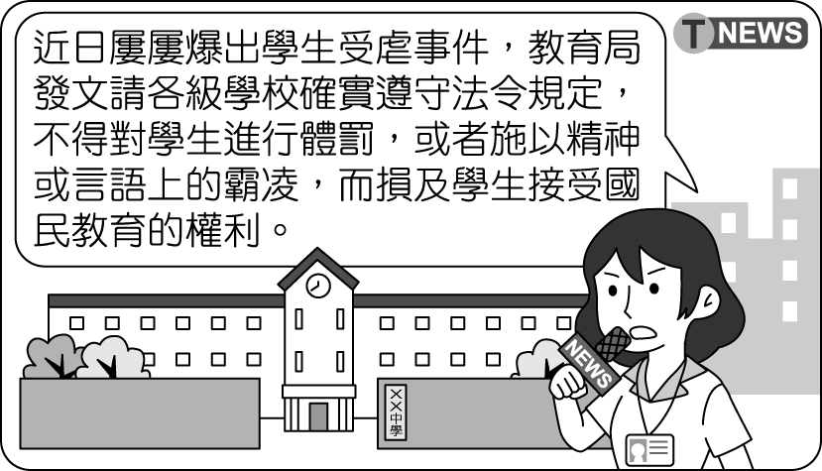
- ( )我國《憲法》對於人民權利相當重視，附圖內容所述的權利與下列何種基本權利的性質相近？
(Ａ)我國人民在法律上一律平等
(Ｂ)人民可自由選擇信仰的宗教
(Ｃ)國家必須保障人民的生存權
(Ｄ)舉辦公投決定是否重啟核四。

- ( )總統可以發布「緊急命令」，這是總統很大的權力，一旦生效後，總統所有的施政可以跳過立法院，直接行使權力。為了避免總統濫用「緊急命令」權力，憲法的規定如何限制總統的這項權力？
(Ａ)立法院不同意時，緊急命令立即失效
(Ｂ)總統可以基於任何事由發布緊急命令
(Ｃ)須經行政院會議之決議同意即生效
(Ｄ)發布緊急命令後，立法院必須在 7 日內追認。
- ( )政府透過許多管道推動社會福利相關政策，例如︰以公益彩券回饋金，協助經濟弱勢民眾繳納部分健保相關費用；放寬低收入戶審查門檻，協助經濟弱勢家庭獲得社會救助等。上述政府的作法，最主要是為了達成下列何項目的？
(Ａ)確保民眾財產權利 (Ｂ)縮短城鄉發展差距
(Ｃ)推廣志工服務活動 (Ｄ)保障人民生存權利。
- ( )小櫻與駿翔想了解我國法律的制定過程，因此相約到甲機關附近碰面，他們決定在出發前先閱讀相關資料，認識該機關的運作機制，下列何項屬之？
(Ａ)正副院長皆由總統任命 (Ｂ)對行政機關行使審計權
(Ｃ)擁有領土變更案提案權 (Ｄ)審理政黨違憲解散案件。

- 題組：每題2分，共12分。
(一)、行政院向立法院提出《地政士法》覆議案，全案在立法院投票表決後，通過覆議案。請問：
- （ ）此覆議案在移請立法院覆議前，必須先經何人的核可？
(Ａ)行政院院長 (Ｂ)立法院院長
(Ｃ)總統 (Ｄ)提案人。
- （ ）若立法院決定維持原決議，行政院院長依法應如何？
(Ａ)提出辭職 (Ｂ)接受該決議
(Ｃ)解散立法院 (Ｄ)解散行政院。
(二)、我國一中央機關的院長表示，民國 104 年截至 11 月，該院已彈劾 31 人，通過糾正案 82 件，包括法務部 20 案次、國防部 18 案次、教育部 13 案次、衛生福利部 11 案次、內政部 10 案次。希望公職人員及公部門都能恪盡職守，避免違失再度發生。請問：
- （ ）文中的中央機關應為下列何者？
(Ａ)立法院 (Ｂ)監察院
(Ｃ)行政院 (Ｄ)考試院。
- （ ）文中的中央機關院長，其任命方式為何？
(Ａ)行政院院長提名，經總統同意
(Ｂ)立法院院長提名，經總統同意
(Ｃ)總統提名，經立法院同意後由總統任命
(Ｄ)總統提名，經行政院同意後由總統任命。
(三)、數十位知名賣場員工前往政府單位抗議該賣場違法，造成他們的勞動環境惡化，要求政府徹查，以確實保障他們的權益。請問：
- （ ）員工進行抗議活動屬於《憲法》保障的何項自由權？
(Ａ)身體自由
(Ｂ)居住及遷徙自由
(Ｃ)祕密通訊自由
(Ｄ)集會自由。
- （ ）賣場員工要求政府保障他們的權益，應是為了維護哪一項基本權利？
(Ａ)平等權 (Ｂ)自由權 (Ｃ)受益權 (Ｄ)政權。

- 配合題：每題一分；共8分。
(一)、請依據下列職權內容，選出正確的選項代號填入空格中：
(Ａ)總統 (Ｂ)行政院 (Ｃ)立法院 (Ｄ)司法院
- （ ）提出施政方針及施政報告。
- （ ）統率全國陸海空三軍。

(二)、請依下列敘述，將正確的答案代號填入空格中：
(Ａ)自由權 (Ｂ)受益權 (Ｃ)參政權 (Ｄ)平等權
- （ ）低收入戶可請領生活補助金。
- （ ）不論男性或女性，在工作權益上不得有所歧視。
- （ ）人民有受國民教育的權利與義務。

(三)、請選出下列機關首長的產生方式，並將代號填入空格中：
(Ａ)由總統任命
(Ｂ)由人民直接選舉產生
(Ｃ)由總統提名，經立法院同意後由總統任命
(Ｄ)由立法委員互選產生
- （ ）總統。
- （ ）立法院院長。
- （ ）行政院院長。

